**总体设计**

一、三大主要角色类别：

|  |  |
| --- | --- |
| 玩家特殊角色： | 技能： |
| 指挥官 | 可以操控地图上散落的汽车 |
| 爆破专家 | 埋下炸药，手动引爆 |
| 电子信息技术专家 | 操控无人机 |
| 暗杀专家 | 狙击 |
| 欺诈师 | 伪装潜入 |

|  |  |
| --- | --- |
| 普通人类角色: | 武器: |
| 兵营指挥官 | 无 |
| 士兵 | 步枪（AK-47） |

计算机生成了可选文字:
所 属 类 别 装 备 武 器 
车 辆 类 别 
1 ． 普 通 汽 车 
2 ． 装 甲 车 （ 参 考 步 兵 战 车 或 装 甲 运 输 车 ） 
3 ． 主 战 坦 克 
4 ． 自 行 火 炮 
5 ． 指 挥 车 （ 轮 式 轻 型 指 挥 车 ） 
中 立 
敌 方 
敌 方 
敌 方 
敌 方 
无 
小 口 径 炮 弹 
大 口 径 炮 弹 
中 等 口 径 炮 弹 
无 

二、角色运动模型：

有存活与被击毁两种主要状态，

存活时，

<<角色运动模型.svg>>

计算机生成了可选文字:
0 下 动 
按 运 动 状 分 

另外有四种附加状态，如“被减速/难以移动”，“被击穿（拥有护甲的角色）/重伤（人，生命值低于20%）”，“视野受阻（被烟雾弹遮挡等）”，“武器被击毁”

三、武器系统

计算机生成了可选文字:
所 步 無 的 新 器 
诓 学 专 亩 
武 器 
炸 药 
动 步 呛 ()K ． 47 〕 
击 呛 (AWM) 
扉 专 亩 
芏 蹉 壳 0 彈 
行 火 00 彈 

四、角色差别比较

|  |  |  |  |  |  |  |
| --- | --- | --- | --- | --- | --- | --- |
| 车辆与其他作战单位 | 所属类别: | 装备武器: | 生命值: | 护甲: | 炮弹装填CD，伤害，爆炸范围: | 移动速度: |
| 1.普通汽车 | 中立 | 无 | 2 | 1 | 0 | 6 |
| 2.装甲车（参考步兵战车或装甲） | 敌方 | 小口径炮弹 | 4 | 3 | 3 | 3 |
| 3.主战坦克 | 敌方 | 大口径炮弹 | 5 | 5 | 5 | 1 |
| 4.自行火炮 | 敌方 | 中等口径炮弹 | 5 | 4 | 4 | 4 |
| 5.指挥车（轮式轻型指挥车） | 敌方 | 无 | 3 | 2 | 0 | 5 |
| （步枪士兵） | 敌方 | 步枪 | 1 | 0 | 1 | 2 |
| （暗杀专家（狙击枪） | 我方 | 狙击枪 | 1 | 0 | 2 | 2 |
| （炸弹专家） | 我方 | 炸药 | 1 | 0 | 5 | 2 |
| 指挥官，欺诈师，兵营指挥官 | 我方 | 无 | 1 | 0 | 0 | 2 |
| 电子信息技术专家 | 我方 | 无人机 | 1 | 0 | 2 | 2 |

（数字代表级别，级别越高，数值越大）

 五、伤害计算方式：

弹药伤害计算：炸药>炮弹>狙击枪>步枪。

1）按照不同部位与不同角色分别计算

击中武器系统/躯干，减少中等血量，有一定几率失去作战能力

击中装甲，减少少量血量

击中履带或轮胎/，减少中等血量，有几率减速或无法移动

步枪击中头部，减少大量血量，失去作战能力（只留下视野）

狙击击中躯干或者头部，直接死亡，击中腿部减大量血量

车辆对人的伤害取决于炮弹种类与爆炸范围

炸药伤害按照范围计算，对车辆伤害高于人类

1. 护甲

人类无护甲 车辆 3>2>1>4,按照百分比减伤，比如坦克能减少受到伤害的50%，自行火炮35%等

六、地图设计

建筑以及草地，山脉，河流，道路，天空等。要考虑晴雨和昼夜。

**主要模块**

1. 人物运动模型

这个模块主要处理人物（持枪）模型的奔跑、静止、射击等动作以及衔接。

人物的包围盒主要是：

人类：①头部，②躯干（包括手臂）和③膝盖以下共三部分。

这一部分可能考虑借助Unity插件。

1. 射击仿真

这一部分主要设计用户操作角色的时候的射击操作以及中弹的检测。

弹道：

对枪支建立物理模型，有些枪每发射一发子弹瞬时上扬一个角度, 而且不侧偏，另一些枪每发射一发子弹瞬时上扬一个角度, 同时侧偏一个角度，角度可以随机，固定值或者0。子弹可以并非实体而一般是一个空间直线函数，服务器会将当时的状态参数带入进一个函数公式，生成子弹的运行轨迹，而这条直线如果与Hitbox重合，则判定为命中。

  但是，随着运算能力的进步，直线函数已经不再符合仿真的需求了，现在的模型把子弹当作一个实体，场中的引力、风向都会对它产生一个加速度的作用。子弹击中物体以后返回击中点的信息，再给击中点添加贴图。

1. 移动

这一模块主要负责处理单位的移动，包括单个单位的移动以及群组的移动。

在执行指挥官命令的时候，我方AI会采取自动寻路。寻路算法初步采用A*，可能在后期需要使用其他算法进行一定的简化。

敌方：

敌方采用编队行动，在运动过程中保持一定的队形，遇到我方军队之后切换入攻击模式。

在行动过程中，要考虑到：

在通过某些区域的时候（比如狭窄的道路）队形变化。

部分单位落单的情况下如何恢复队形。

我方：

我方由于人数较少，而且是用户直接可见的部分，所以我方的角色跟随对真实度要求更高。不能采用简单的固定队形的运动。

在过程中弱化队形的概念，采用群组动画模型：A)指挥官或是用户操作的角色周围的势能函数。B）两个角色过近时候的排斥。C）障碍物的影响

1. 遇敌判断

这一块判断什么时候由移动进入攻击状态。

从效率考虑这里不采用CV的方法。在每个单位前构建构建扇形区域，如果区域内有敌方，根据预先存储的地形高度图计算两者连线之间是否有遮挡，无遮挡则进入攻击状态。用该方式来简化计算。

1. 攻击AI模型

这一模块主要处理在遇敌之后的单位的自动反应。

敌方个体AI：

根据兵种的不同，在一些细节处会进行区分。每个敌人都有自己的一个当前状态，行动的变化通过状态的切换来实现。（可以使用DFA。）基本状态有：巡逻、增援、搜索、冲锋（不注重自身安全的进攻）、据守（在据点躲在掩体后进行攻击）、逃跑……

敌方小队AI：

指挥着一支编队的行动，体现了敌人的组织性。每个基地大致对应一支部队。在小队成员遭受到攻击时，小队的其他成员会马上赶到遭受攻击的地点。（但也有例外：遭袭的成员过快阵亡，来不及发出信息，而且没有人看见他的尸体。）在发现了我方部队之后，敌方小队会组成某种阵型向我方发动攻击（例如低难度情况下可以让每个人以最短的路线冲过去，而高难度情况下可以采取围攻策略，并且集结够了足以形成优势的人力之后才发动进攻）。在指挥官被击杀之后，小队AI的能力大幅削减，甚至直接消失。

我方个体AI：

在没有得到来自指挥官的命令时，运作机制与敌人个体AI相似。接收到指挥官的命令后，每一个任务都对应一个特定的动作序列，完成之后AI回到原本状态。在没有接收到指挥官命令的情况下，我方队员的默认动作是四处游荡，但不会离指挥官太远。指挥官可以对全体队员发送指令，调整全队的运动（跟随指挥官/保卫指挥官/在指挥官附近巡逻/自由移动）。其中一个队员遭遇敌人时，其他队员都会过去支援。

如果制作时间允许，我们还打算给我方AI角色加入个性色彩。例如说：某个角色比较谨慎，会挑选合适的掩体，不会轻易冲向敌人，而且有着更大的索敌半径。某个角色比较冲动，使用快速的移动而非躲藏来确保安全，而且喜欢追击逃跑的敌人。不同性格与不同角色的绑定是固定的，是该游戏的人设的一部分。除了性格之外，还有来自情绪的影响。游戏中的一些事件会对我方AI的情绪造成波动。例如憎恨与愤怒的情绪会使人更加勇敢（或者说，更加鲁莽），即使是谨慎的角色也会不顾一切地冲锋；而恐惧会让移动路线变得缺乏考虑，容易落入敌人的攻击范围，并且降低攻击的命中率。

1. 车辆仿真

这一模块主要处理车辆行驶以及车辆被攻击的模型。

车辆包围盒分为①武器，②装甲，③履带或轮胎共三部分。

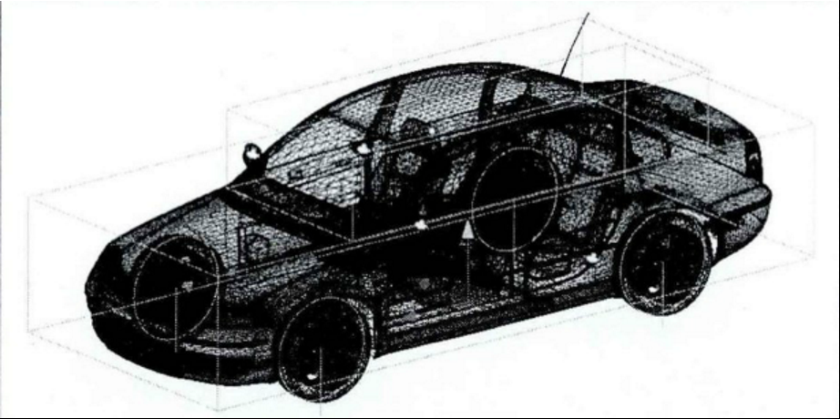

车轮则采用unity自带的车轮碰撞器。

行驶转向通过wasd来控制，每辆车需要限制它的最高速度。

**技术难点**

1. 实时渲染

要想保证系统具有实时性和沉浸感，要加快系统中图形图像的刷新率，这样在有限的时间内，图形刷新速度变快，反应给用户的是实时的效果。

在我们的游戏中，考虑到可能的无人机，会需要一个相对较大的场景的渲染，所以实时渲染技术显得尤为重要。

场景分块和可见消隐

场景分块是将大的系统场景分割为多个相互独立的子场景

可见消隐方法是模拟仿真系统只能看到体验者面对的场景，对于其他场景不进行渲染

细节层次技术

不影响场景的可视化效果，并在这种条件下用物体的多边形数量来区分不同物体的实现细节层次，并根据物体的远近状况和其他规则来绘制场景中的物体，并且能够自动转换对象的细节层次，使得系统能够自动选择，进而可以有效的修改场景复杂度

关键是不同的对象或对象的不同部分，使用不一样的细节层次标准来描述

1. 建模技术

不同的建模方法，会影响虚拟现实系统的效果和好坏

几何建模

利用几何图形来对现实中实物进行模拟，可以用来探索与图形相关的信息等基本问题。可以使用多种图形和形状来组成不同的非常常用的物体，而使用色质、照明、使用材料不同的物体来构建虚拟的模型。

虚拟环境中的几何建模是物体几何信息的表示，涉及表示几何信息的相关的构造、数据结构与操纵该数据结构的算法。在仿真的系统中，使用几何建模方法的实体一般都拥有形状和外表两个属性。

物理建模

虚拟对象的质量、重量、惯性、表面纹理（光滑或粗糙）、硬度、变形模式（弹性或可塑性）等特征的建模，这些特征与几何建模和行为规则结合起来，形成更真实的虚拟物理模型

建模方法：粒子系统和分型技术。粒子系统经常使用在构建动态的实体场景中，例如雨雪天气，火焰燃烧，波涛流动等等。与此相反的是，分型技术经常用于静态建模。

行为建模

对实物的运动轨迹和操作进行模拟，从而更加真实的反映动态的模拟世界。

1. 碰撞检测和响应

一个相对简单的几何形状包围盒将较为复杂的几何体包围住，在对两个物体进行碰撞检测时，首先检测外围的包围盒与物体是否相交，如果不存在相交的情况，则说明两个物体没有发生碰撞；反之，如果有相交的情况，则根据实际要求，进行进一步更精确的碰撞检测，或给出两个物体发生碰撞的判断

层次包围盒：将真实世界中的实体对象用规则的立体几何图形来近似包围，分析该包围范围，进而对包围盒中交叉部分作更深层次的精确测试。

空间分割法

基于空间几何投影的碰撞检测方法

碰撞响应

通过碰撞检测确定场景中有物体之间发生碰撞时，需要通过重新修正发生碰撞的物体的运动方程、运动速度、运动方向，或者给定物体的发生损坏和变形的碰撞位置等参数，从而实现物体间的碰撞对物体运动和外形的影响。